**JAHON TAJRIBASIDA ISHSIZLIK BILAN BOG‘LIQ MUAMMOLAR**

***Qodirov Asliddinxo‘ja Mahammadjon o‘g‘li***

*Toshkent Davlat Iqtisodiyot universiteti*

*Iqtisodiyot fakulteti. Iqtisodiyot nazariyasi kafedrasi*

*1-kurs Tayanch doktoranti*

**Annotatsiya:** Ushbu maqolada jahonda ishsizlik muammolari,jumladan Amerika Qo‘shma Shtatlari, yevropaning yetakchi mamlakatlari,Fransiya, Ispaniya, Germaniyada ishsizlikni keltirib chiqargan omillar va ularni bartaraf etish bo‘yicha chora-tadbirlar keltirilgan. Shuningdek, maqolada O‘zbekiston iqtisodiyoti misolida so‘nggi yillardagi ishsizlikni bartaraf etish bo‘yicha davlat tomonidan olib borilayotgan chora-tadbirlari tahlil qilinadi.

**Kalit so‘zlar:** Ishsizlik,iqtisodiy o‘sish, yoshlar ishsizligi, ishsizlik darajasi, bandlik siyosati, iqtisodiy nomutanosiblik, inflyatsiya,mehnat bozori.

Global iqtisodiyotning rivojlanishi, texnologik o‘zgarishlar, siyosiy hamda ijtimoiy omillar ishsizlik darajasiga bevosita ta’sir ko‘rsatadi. Shuningdek, turli mamlakatlarda ishsizlik shakllari va sabablari farq qilgani sababli, uni bartaraf etish strategiyalari ham xilma-xildir. Ishsizlik nafaqat shaxs va jamiyatga, balki butun iqtisodiyotga ham ta’sir qiladi. Masalan, AQSh Mehnat statistikasi byurosining ma’lumotlariga ko‘ra, ishsizlar darajasi oshganda, aholining xarid qobiliyati pasayib, iqtisodiy faollik susayadi. Bu esa o‘z navbatida ishlab chiqarish va xizmat ko‘rsatish sohalariga salbiy ta’sir ko‘rsatadi. Ishsizlar, asosan, daromadning kamayishi bilan yuzma-yuz keladilar. Ish haqi yo‘qolishi natijasida ular kamroq xarid qilishga qodir bo‘ladi, bu esa ishlab chiqaruvchilarning daromadlariga ta’sir qiladi. Bundan tashqari, ishsizlar ko‘pincha muhim xarajatlarini qoplash uchun jamg‘armalaridan yoki qarzlardan foydalanishga majbur bo‘ladilar. Ayniqsa, oilaning asosiy ta’minotchisi bo‘lgan ishsizlar yanada katta moliyaviy qiyinchiliklarga duch keladi. Yoshlar ishsizligi iqtisodiy o‘sishga jiddiy zarar yetkazadi. Aholining katta qismi, ayniqsa 30 yoshdan kichik bo‘lgan yoshlar, ish bilan ta’minlanmasa, mamlakatning ishlab chiqarish imkoniyatlari sezilarli darajada pasayadi. Bu holat mamlakatning jahon bozoridagi raqobatbardoshligini kamaytiradi. Shu bilan birga, yoshlarning ishsizligi iste’mol xarajatlarining qisqarishiga olib keladi, chunki ularning daromadlari pasayadi va ular tovar hamda xizmatlarga kamroq mablag‘ sarflaydilar. Natijada, bu holat korxonalar daromadining kamayishiga va iqtisodiy o‘sish sur’atining sekinlashishiga sabab bo‘ladi. Ishsizlik darajasini hisoblash va taqdim etish usullari turli mamlakatlarda farq qiladi. Ba'zi mamlakatlar faqat sug'urtalanganlarni ishsiz deb hisoblaydi, ba'zilari faqat ijtimoiy nafaqa oladiganlarni, ba'zilari nogironlarni va boshqa doimiy ishsizlarni, ba'zi mamlakatlarda turmush o'rtog'i tomonidan qo'llab-quvvatlanadigan va oilasiga g'amxo'rlik qilmaslikni tanlagan (va moddiy jihatdan qodir), ba'zilari kollej talabalari va boshqalarni hisobga oladi. Minimal talablarda ham tafovutlar bo'lishi mumkin va ba'zilar bandlik bozori bilan ozgina bog'langan bo'lsa ham (masalan, haftasiga atigi bir soat ishlagan) odamlarni ish bilan ta'minlangan deb hisoblashadi. Bu ishsizlik darajasi bo'yicha mamlakatlar ro'yxati.

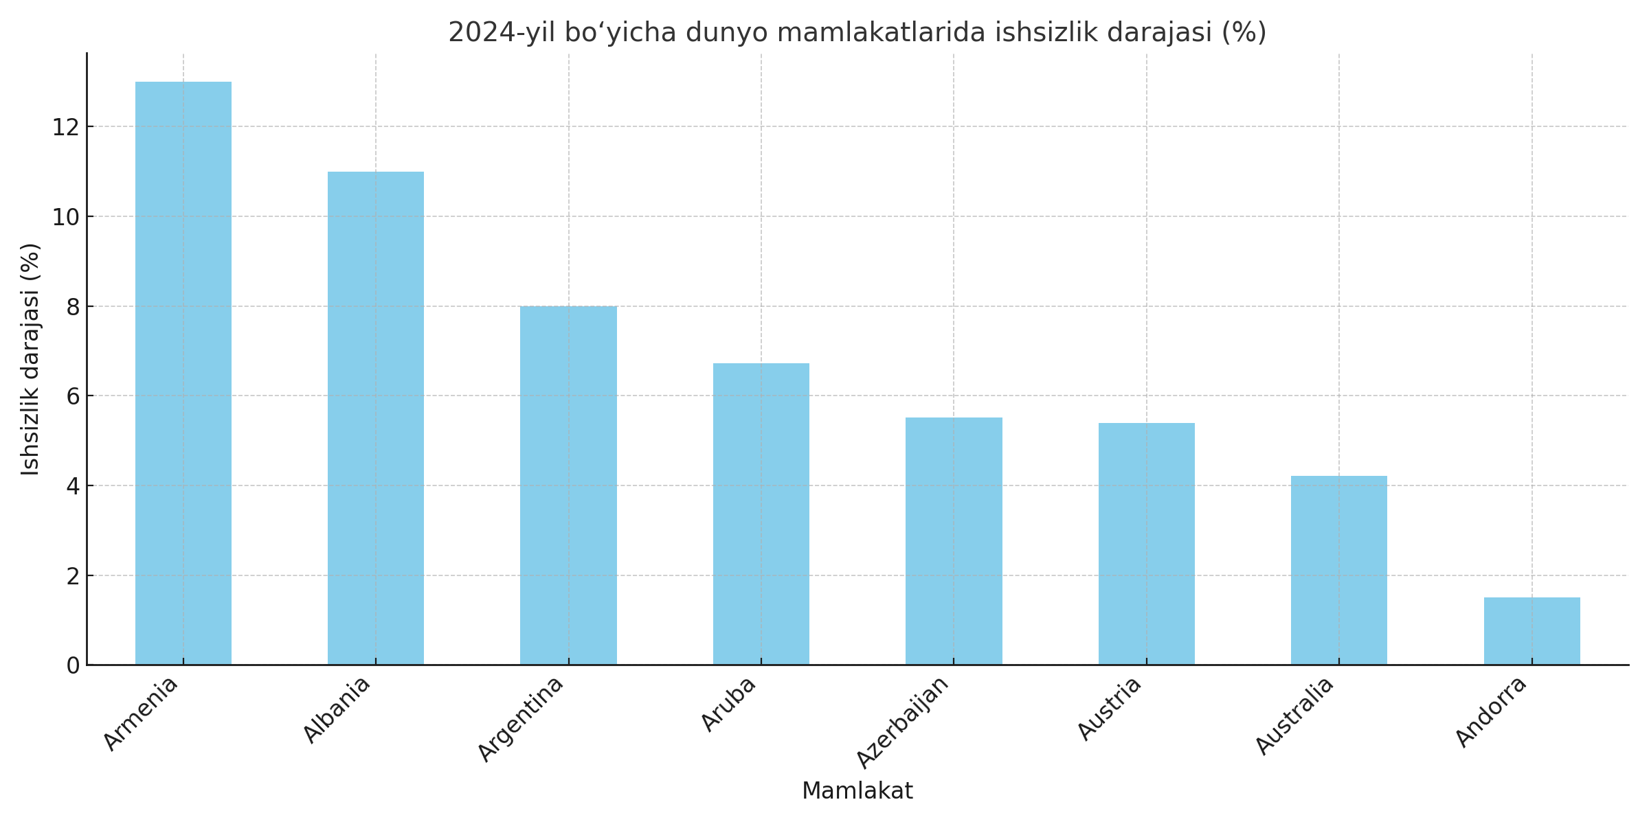

Yuqoridagi ustunli diagrammada 2024-yil bo‘yicha turli davlatlarda ishsizlik darajalari ko‘rsatilgan. Tahlil natijasida quyidagi xulosalarni keltirish mumkin: Ishsizlik darajasi yuqori bo‘lgan davlatlar qatoriga Armaniston (13%) va Albaniya (11%) kiradi. Buning asosiy sabablari sifatida iqtisodiy infratuzilmaning zaifligi, investitsiyalarning yetishmasligi hamda yoshlar orasida ish o‘rinlarining cheklangani ko‘rsatiladi.

Ishsizlik muammosi rivojlanish darajasidan qat’i nazar, ko‘plab davlatlar uchun dolzarb ijtimoiy-iqtisodiy masala bo‘lib qolmoqda. Xususan, rivojlangan mamlakatlar tajribasi shuni ko‘rsatadiki, bu muammo murakkab va ko‘p qirrali bo‘lib, uni bartaraf etishda yagona yondashuv yetarli emas. Quyidagi tahlilda ayrim mashhur davlatlarda ishsizlik darajasi, muammolarning sabablari yoritiladi.

Amerika Qo‘shma Shtatlari – dunyo iqtisodiyotining markaziy o‘yinchilaridan biri bo‘lishiga qaramay, ishsizlik muammosi bilan muntazam kurashib kelmoqda. Asosiy muammolar sifatida texnologik rivojlanish oqibatida ayrim ish o‘rinlarining avtomatlashtirilishi, mehnat bozori bilan ta’lim tizimi o‘rtasidagi nomutanosiblik hamda malakasi past bo‘lgan mehnat migrantlari bilan raqobat kuchaygani ko‘rsatiladi. Fransiyada esa yoshlar orasida ishsizlik darajasi yuqori bo‘lib qolmoqda. Bu holat qattiq mehnat qonunchiligi, bandlik siyosatidagi qat'iylik hamda ish beruvchilar uchun yollash va ishdan bo‘shatish jarayonlarining murakkabligi bilan izohlanadi. Ispaniya ishsizlik darajasi yuqoriligi bo‘yicha Yevropa davlatlari orasida yetakchilardan biri hisoblanadi. Ayniqsa, yoshlar orasida bu ko‘rsatkich nihoyatda yuqori. Turizm sohasiga kuchli qaramlik, iqtisodiy inqirozlardan keyingi tiklanishning sekinligi va ishchi kuchi malakasining mehnat bozori talablariga mos emasligi asosiy muammolar sirasiga kiradi. Italiyada ishsizlik, ayniqsa mamlakatning janubiy hududlarida keng tarqalgan. Bunga hududiy iqtisodiy nomutanosiblik, korrupsiya, davlat byurokratiyasining murakkabligi va norasmiy ishchi kuchining ko‘pligi sabab bo‘lmoqda. Germaniyada ishsizlik darajasi nisbatan past bo‘lishiga qaramay, ayrim muammolar mavjud. Jumladan, keksaygan ishchi kuchining ko‘pligi, mehnat migrantlarini iqtisodiyotga integratsiyalash jarayoni va ayrim sohalarda ishchi kuchi tanqisligi sezilmoqda. Yaponiyada ishsizlik darajasi past ko‘rsatkichda bo‘lsa-da, muammo asosan ijtimoiy xususiyat kasb etgan. Ayollar bandlik darajasining pastligi, yoshlar orasida doimiy ish topishdagi murakkabliklar hamda “hikikomori” kabi ijtimoiy ajralish hodisalari muhim omillar sirasiga kiradi. Janubiy Koreyada esa, texnologik taraqqiyotga qaramay, yoshlar ishsizligi muammosi saqlanib qolmoqda. Bu holat mehnat bozoridagi raqobatning yuqoriligi, universitet bitiruvchilarining ish topishda duch keladigan qiyinchiliklari va ta’lim tizimi bilan iqtisodiy ehtiyojlar o‘rtasidagi tafovut bilan bog‘liq.

Bu yerda esa so’ngi 10 yildagi dunyo bo’yicha ishsizlar soni ko’rishimz mumkin. Jadvaldan pandemiya davridagi (2020–2021) keskin o‘sish va keyingi yillarda asta-sekin kamayish kuzatilishini ko‘rish mumkin. Bundan tashqari, Maʼlumotlar yillar davomida global ishsizlik darajasidagi o‘zgarish tendensiyalarini ko‘rsatadi va iqtisodiy holat bilan chambarchas bog‘liq.

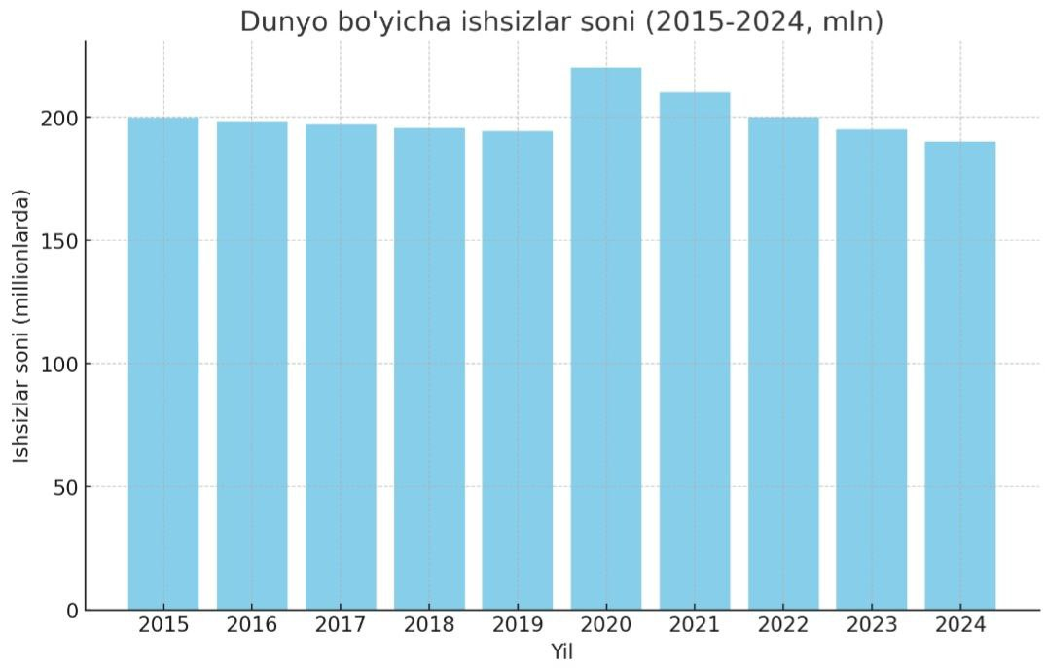

O‘zbekistonda ishsizlikni keltirib chiqaruvchi asosiy omillardan biri bu aholining jadallik bilan o‘sishi hamda ushbu o‘sish sur’atlariga mos ravishda yangi ish o‘rinlari yaratilmayotganligidir. Mazkur muammoning ikki xil yechim yo‘li mavjud: birinchisi – moliyaviy manbalar (investitsiyalar, davlat mablag‘lari yoki xususiy sektor mablag‘lari) kelib chiqishidan qat’i nazar, mamlakat ichida yangi bo‘sh ish o‘rinlarini yaratish; ikkinchisi esa – mehnat migratsiyasini tashkil etish, ya’ni ishchi kuchini eksport qilish. Ayni paytda O‘zbekiston bir qator rivojlangan davlatlar, xususan Germaniya, Kanada, Yaponiya va Koreya Respublikasi bilan mehnat migratsiyasi yo‘nalishida hamkorlik shartnomalarini imzolagan.Shu bilan birga, O‘zbekiston Respublikasida ishsizlikni kamaytirish va aholining bandligini ta’minlash borasida qator huquqiy-huquqiy hujjatlar qabul qilingan. Jumladan, 2021-yil 22-oktabrda qabul qilingan “Aholi bandligi to‘g‘risida”gi Qonunda aholining mehnatga bo‘lgan konstitutsiyaviy huquqini ta’minlash, bandlikni rivojlantirish va ishsizlikni oldini olish davlat siyosatining ustuvor yo‘nalishlaridan biri sifatida belgilangan. Shu bilan birga, Vazirlar Mahkamasi tomonidan ishlab chiqilgan va amaliyotga joriy etilgan “Kambag‘allikni qisqartirish strategiyasi (2021–2030)”da aholining doimiy daromad manbalarini yaratish, o‘zini o‘zi band qilganlar faoliyatini qo‘llab-quvvatlash va ijtimoiy himoya tizimini takomillashtirish orqali kambag‘allik darajasini pasaytirish ko‘zda tutilgan. Bunga qo‘shimcha ravishda, 2020-yil 27-maydagi PF–5975-sonli Prezident farmonida aholining bandligini ta’minlash bo‘yicha davlat siyosatining ustuvor yo‘nalishlari belgilab berilgan bo‘lib, ushbu hujjatlarda ishsizlikka qarshi kompleks choralar ishlab chiqilgan va ularni bosqichma-bosqich amalga oshirish nazarda tutilgan.Shu bilan birga, ishsizlikni kamaytirish yo‘lida xalqaro tajriba asosida qo‘llanilayotgan samarali yo‘nalishlardan biri bu – mehnat migratsiyasini rivojlantirishdir.

Xulosa qilib aytganda, rivojlangan davlatlar tajribasi shuni ko‘rsatadiki, ishsizlikka qarshi samarali kurashish uchun kompleks yondashuv, ta’lim tizimining mehnat bozori ehtiyojlariga moslashtirilishi, faol bandlik siyosati va ijtimoiy qo‘llab-quvvatlash choralarini kuchaytirish zarur.

O‘zbekiston iqtisodiyotida ham ishsizlik darajasini barqaror darajada ushlab turish, ayniqsa yoshlar, ayollar va mehnatga layoqatli aholining bandligini ta’minlash bo‘yicha bir qator kompleks chora-tadbirlar amalga oshirilmoqda. Xususan, yangi ish o‘rinlari yaratish, mehnat migratsiyasini qonuniy asosda yo‘lga qo‘yish, ta’lim tizimini mehnat bozori talablariga moslashtirish, noformal bandlikni kamaytirish hamda innovatsion yondashuvlar orqali raqamli mehnat imkoniyatlarini kengaytirish yo‘nalishlari ustuvor hisoblanadi. Shu bilan birga, ichki mehnat bozoridagi hududiy nomutanosibliklarni bartaraf etish, zamonaviy kasblarga yo‘naltirish va malaka oshirish tizimlarini takomillashtirish orqali tarkibiy ishsizlikka qarshi samarali kurash olib borish imkoniyati mavjud.

**Foydalanilgan adabiyotlar:**

1. **Zaxidov G‘.E., Asqarova M.T., Jumayev Z.A., Amirov L.F., Hakimov H.A.**Makroiqtisodiyot. – Toshkent: “IQTISOD-MOLIYA”, **2022**. – 480 bet..
2. ружница, В. В. Обеспечение сбалансированности местного рынка труда: зарубежный опыт. В.В. Дружинина // Научный Вестник Херсонского

государственного университета. - 2014-6-С. 124-128

1. К.К.Лукьянова. Зарубежный опыт регулирования занятости населения // Вестник ЮУрГУ. Серия «Экономика и менеджмент», 2016.